**TUGAS KECIL 1**

**IF2211 STRATEGI ALGORITMA**

Penyelesaian IQ Puzzler Pro dengan Algoritma Brute Force

Disusun oleh :

Jonathan Levi 13523132

**PROGRAM STUDI TEKNIK INFORMATIKA**

**SEKOLAH TEKNIK ELEKTRO DAN INFORMATIKA**

**INSTITUT TEKNOLOGI BANDUNG**

**2023**

Daftar Isi

**Daftar Isi2**

**Bagian 1 - Algoritma *Brute Force*3**

**Bagian 2 - *Source Code*4**

**Bagian 3 - *Test Case*14**

**Bagian 4 - Lampiran20**

# BAGIAN I Algoritma *Brute Force*

Algoritma *Brute Force* adalah algoritma yang mencari segala variasi atau permutasi sampai jawaban dari masalah tersebut ditemukan. Pada permainan IQ Puzzler Pro, digunakan teknik *backtracking* yang juga merupakan metode *brute force*.

Gambar 1.1. Permainan IQ Puzzler Pro (Sumber: <https://www.amazon.com.au/Children-Suitable-Teenagers-Thinking-Concentration/dp/B0CYGQVB2C>)

Cara kerja IQ Puzzler Pro dengan algoritma *brute force* adalah sebagai berikut:

1. Program membaca file teks yang diberikan oleh pengguna, yaitu jumlah baris, jumlah kolom, banyaknya piece, mode atau *config*, dan bentuk piece.

* Jika config yang dipakai adalah *custom*, maka program membaca bentuk papan (*board*) juga.

1. Piece yang dibaca disimpan sebagai kumpulan koordinat.
2. Semua *piece* dirotasikan dan dicerminkan, tiap hasil orientasi tersebut disimpan sebagai kumpulan koordinat dan akan digunakan nanti.
3. Program memasang *piece* pertama pada papan yang masih kosong.
4. Program lanjut mencari posisi untuk mencoba memasang *piece* selanjutnya pada papan tanpa tumpang tindih (*overlapping*) dengan piece lainnya.

* Jika *piece* tidak dapat dipasang, maka dipakai orientasi (rotasi atau pencerminan) lain dari *piece* tersebut, program mencari lokasi sampai *piece* tersebut dapat dipasang pada papan.
  1. Jika semua orientasi terpakai dan *piece* tersebut tetap tidak dapat dipasang di mana pun tanpa tumpang tindih, cabut *piece* sebelumnya dan coba pasang dengan orientasi lain dari *piece* tersebut (*backtracking*).
* Jika *piece* dapat dipasang, ulangi tahap 5 hingga *piece* terakhir dapat dipasang dan tidak tersisa satu pun slot atau *cell* pada papan.

1. Program berhenti atau menyimpan hasil dalam teks dan/atau gambar, sesuai keinginan pengguna.

# BAGIAN II *Source Code*

Program ini ditulis menggunakan bahasa pemrograman Java, dengan menggunakan *library* berikut:

* java.io
* java.nio
* java.util
* java.awt
* javax.imageio

File Main.java

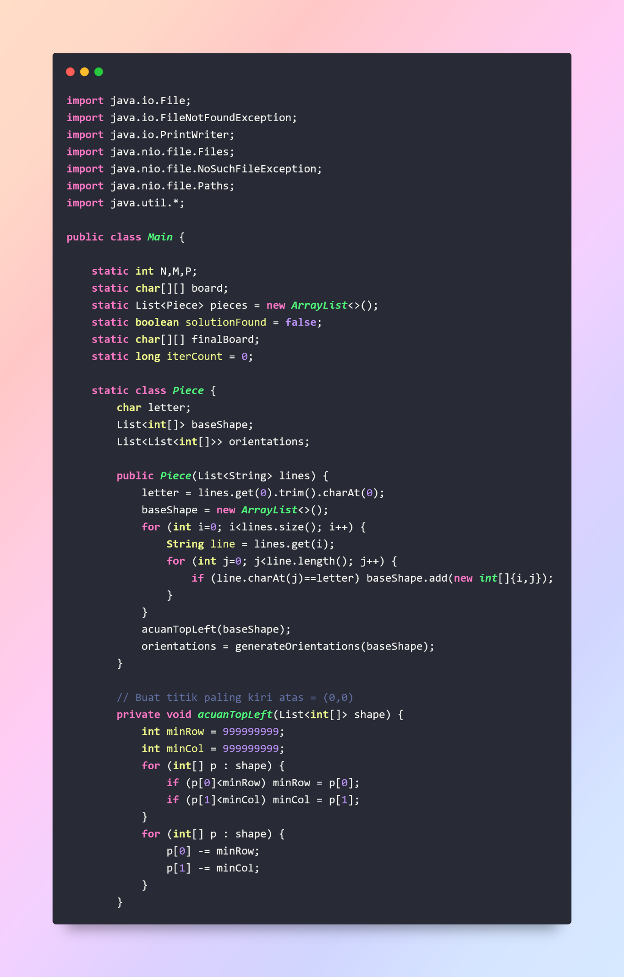

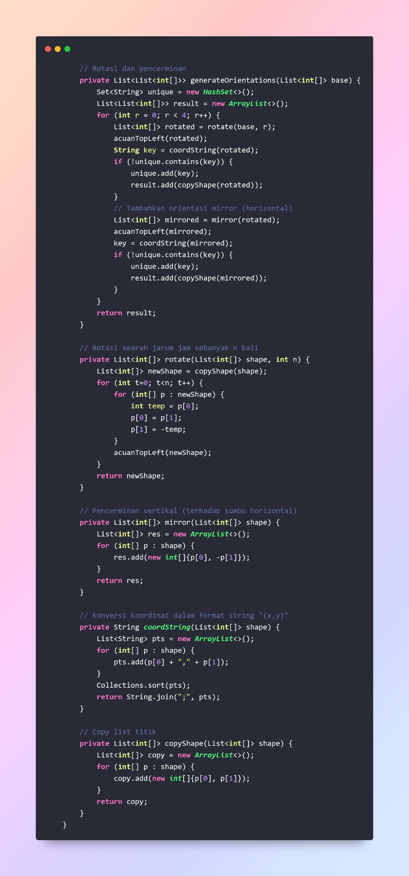

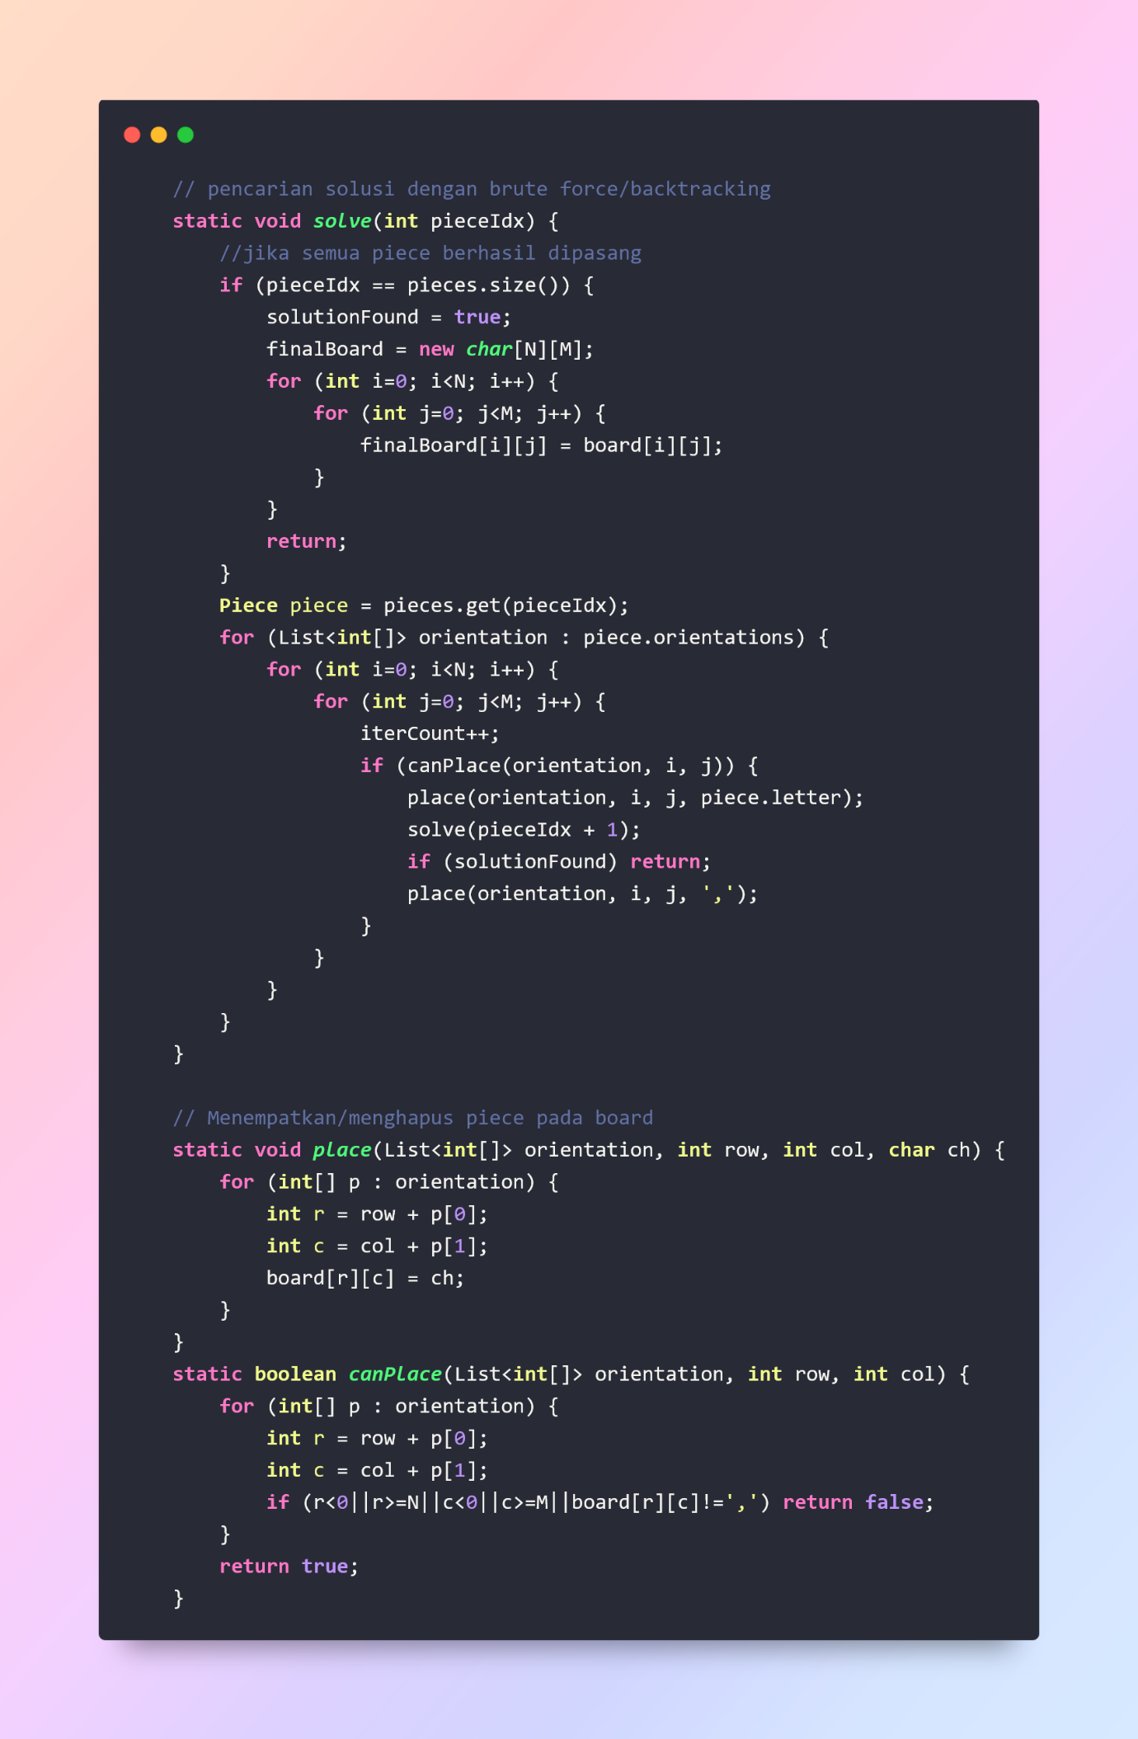

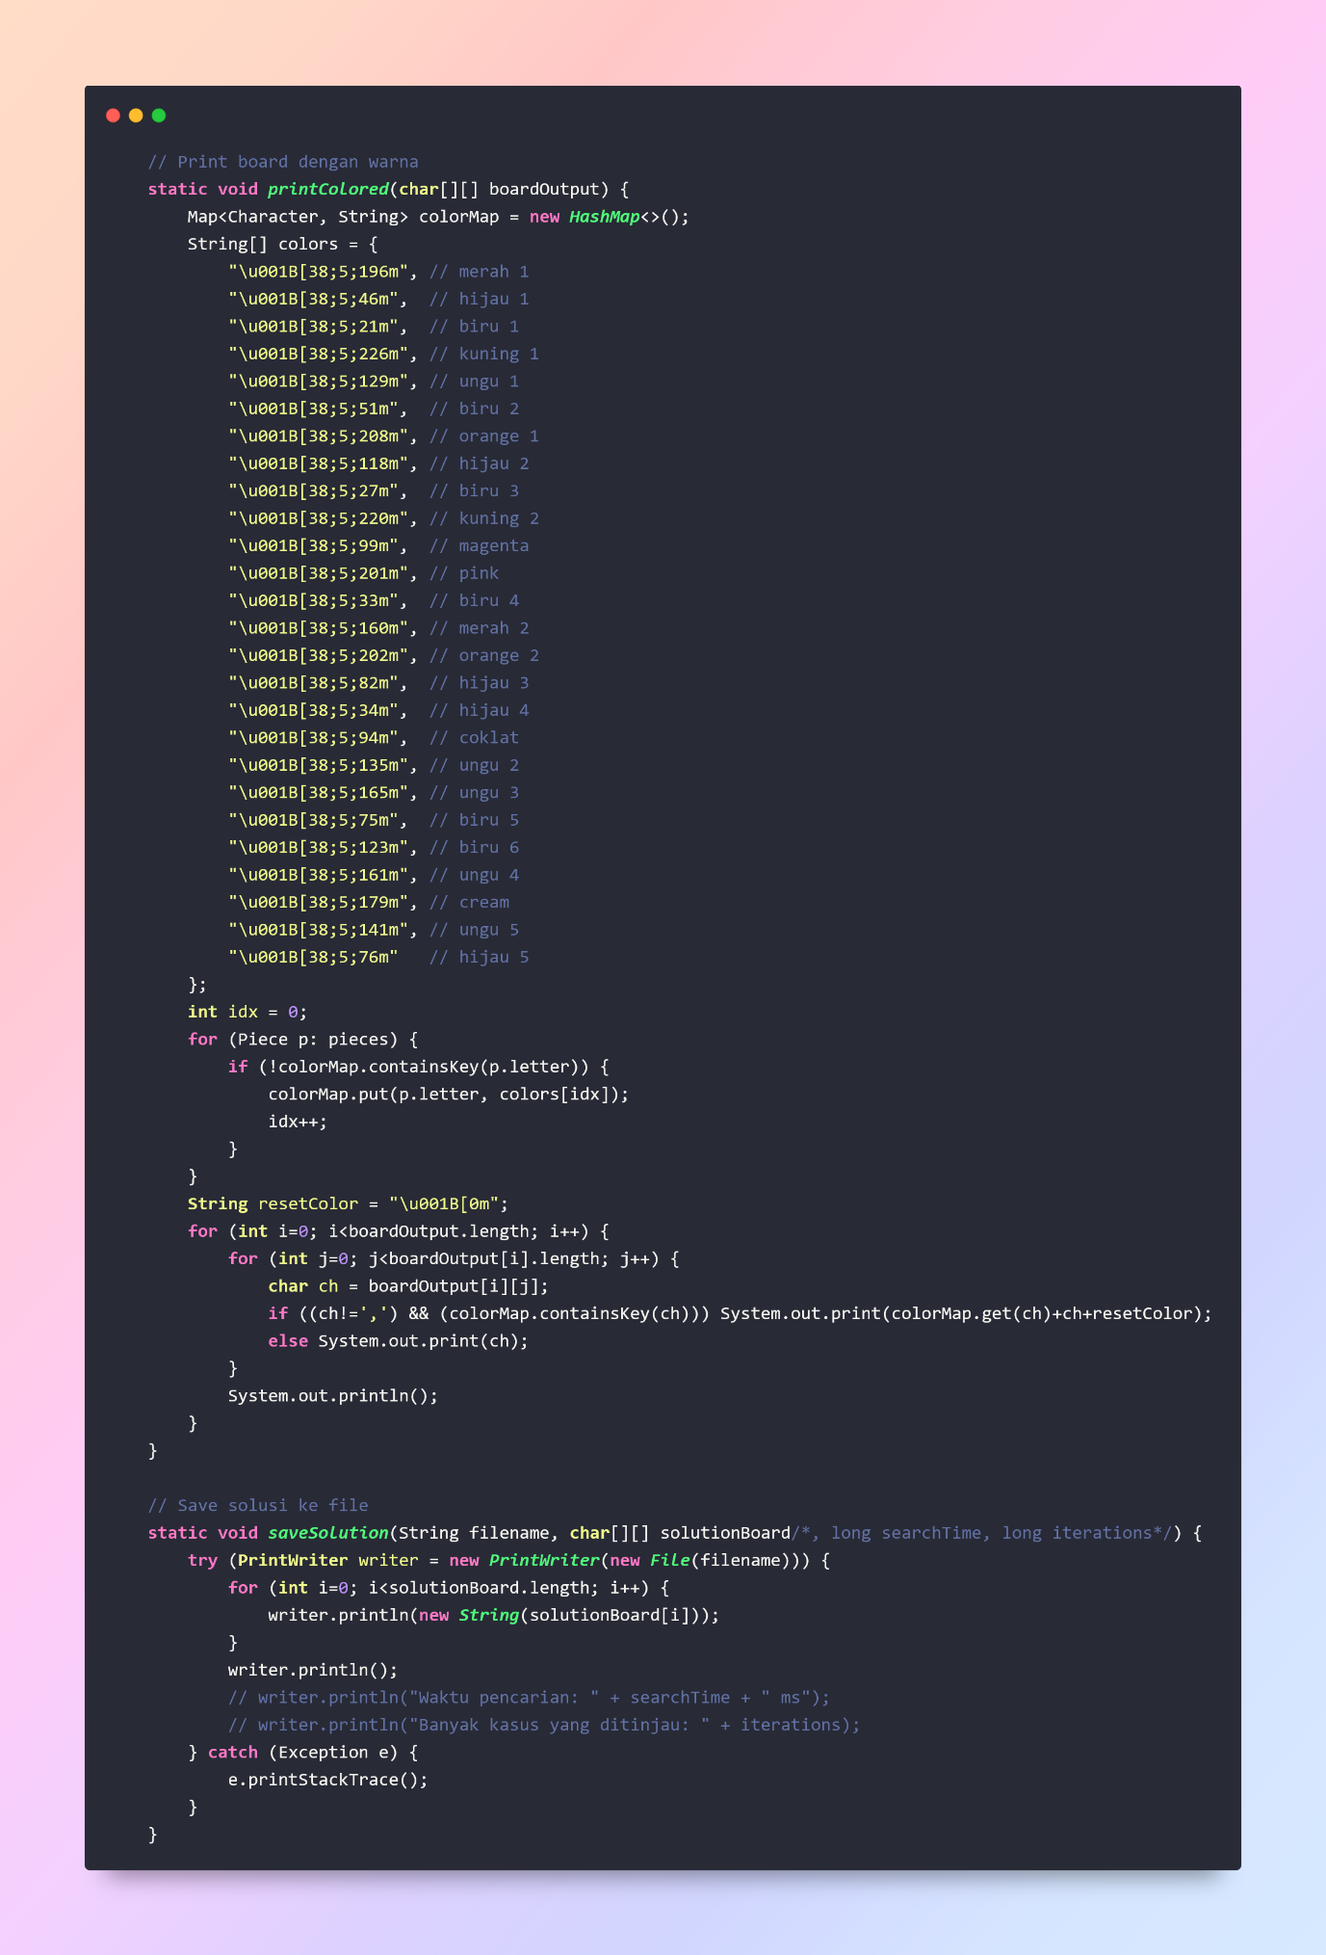

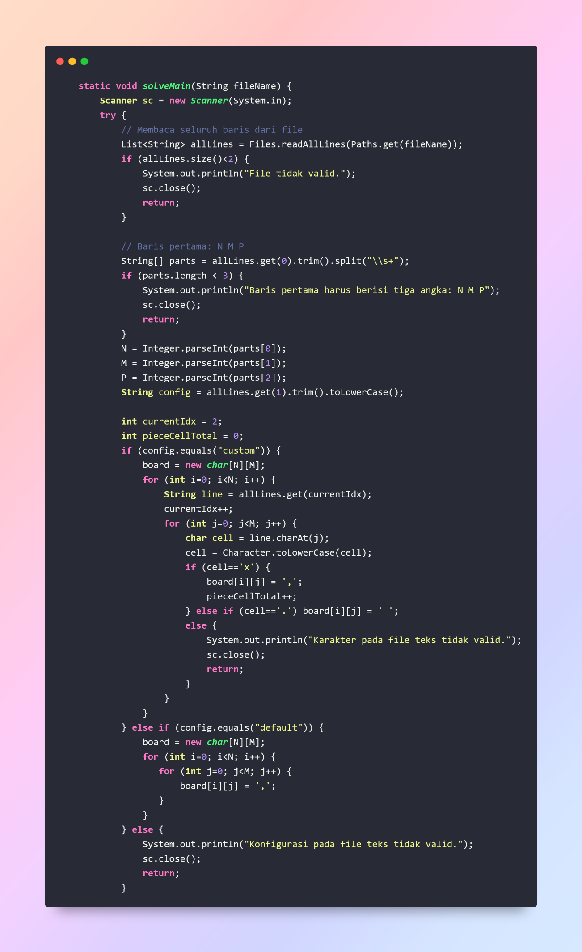

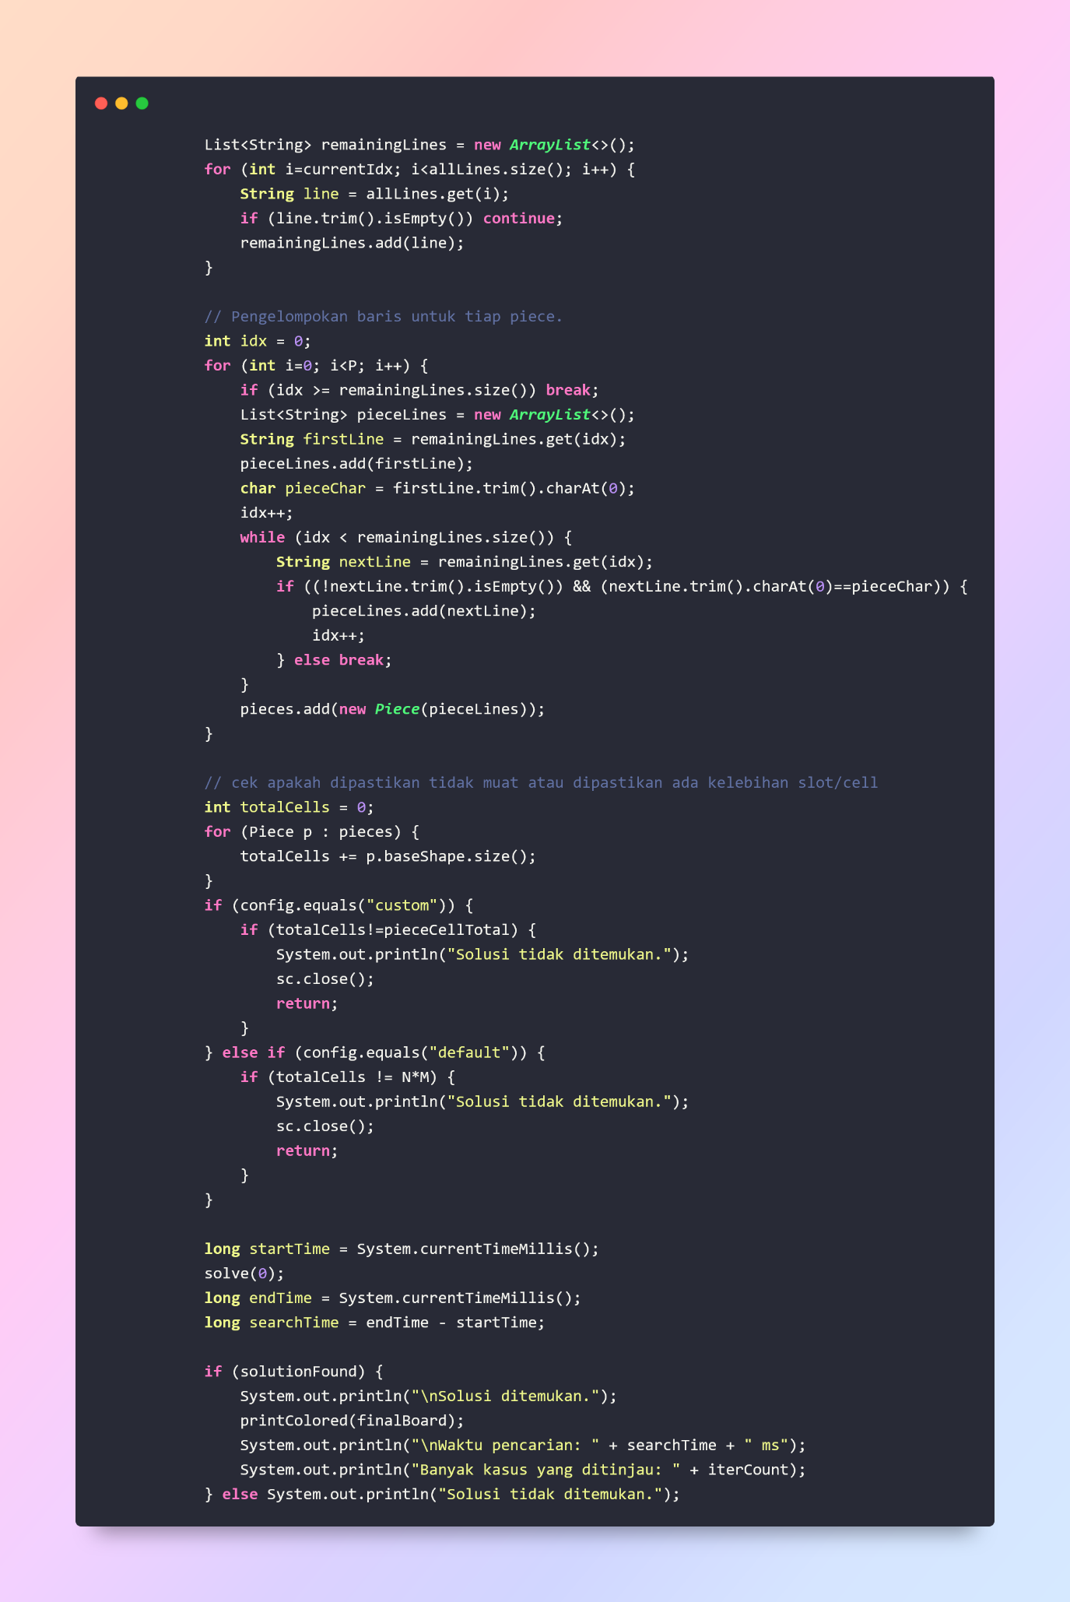

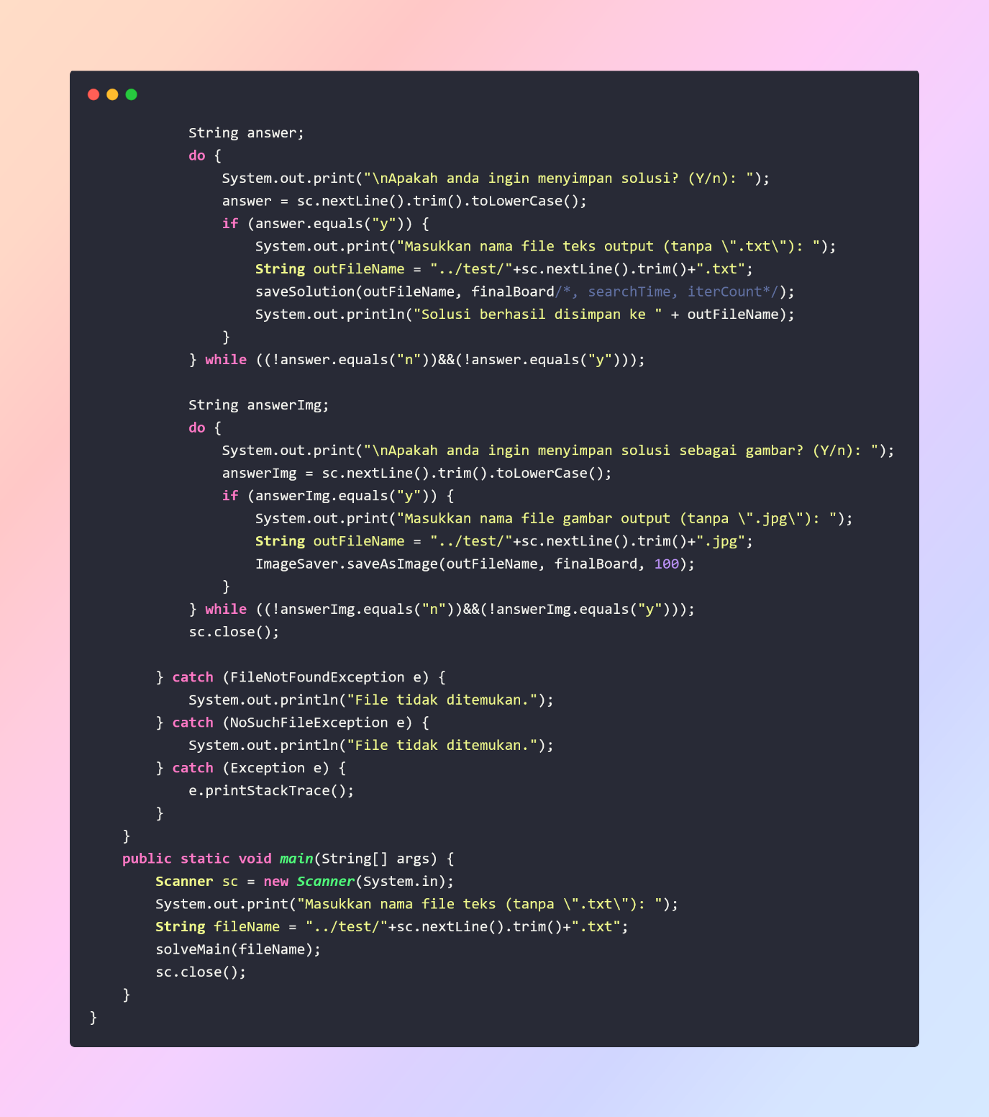

File SaveImg.java:

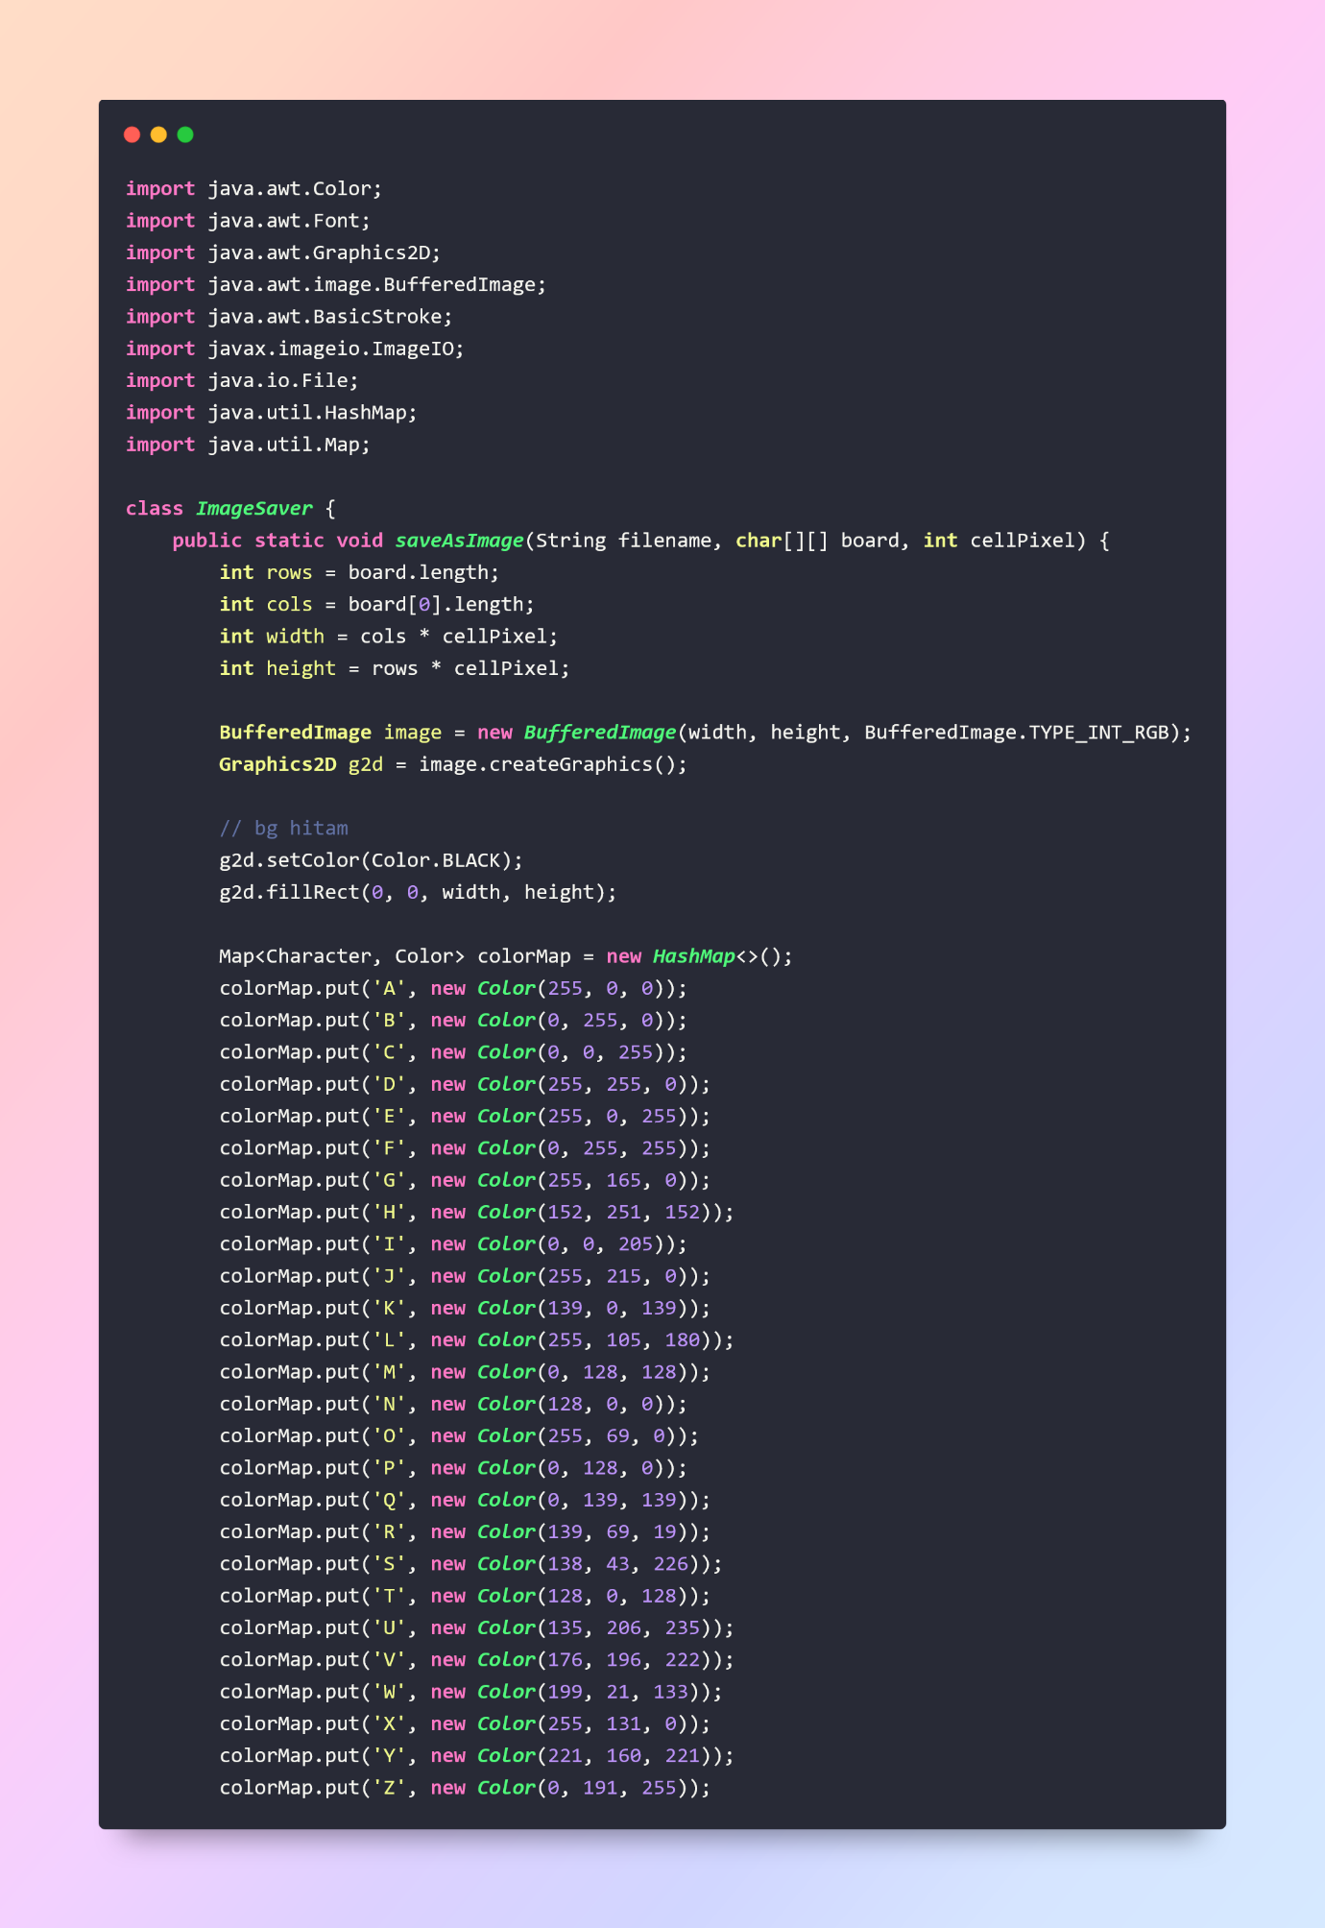

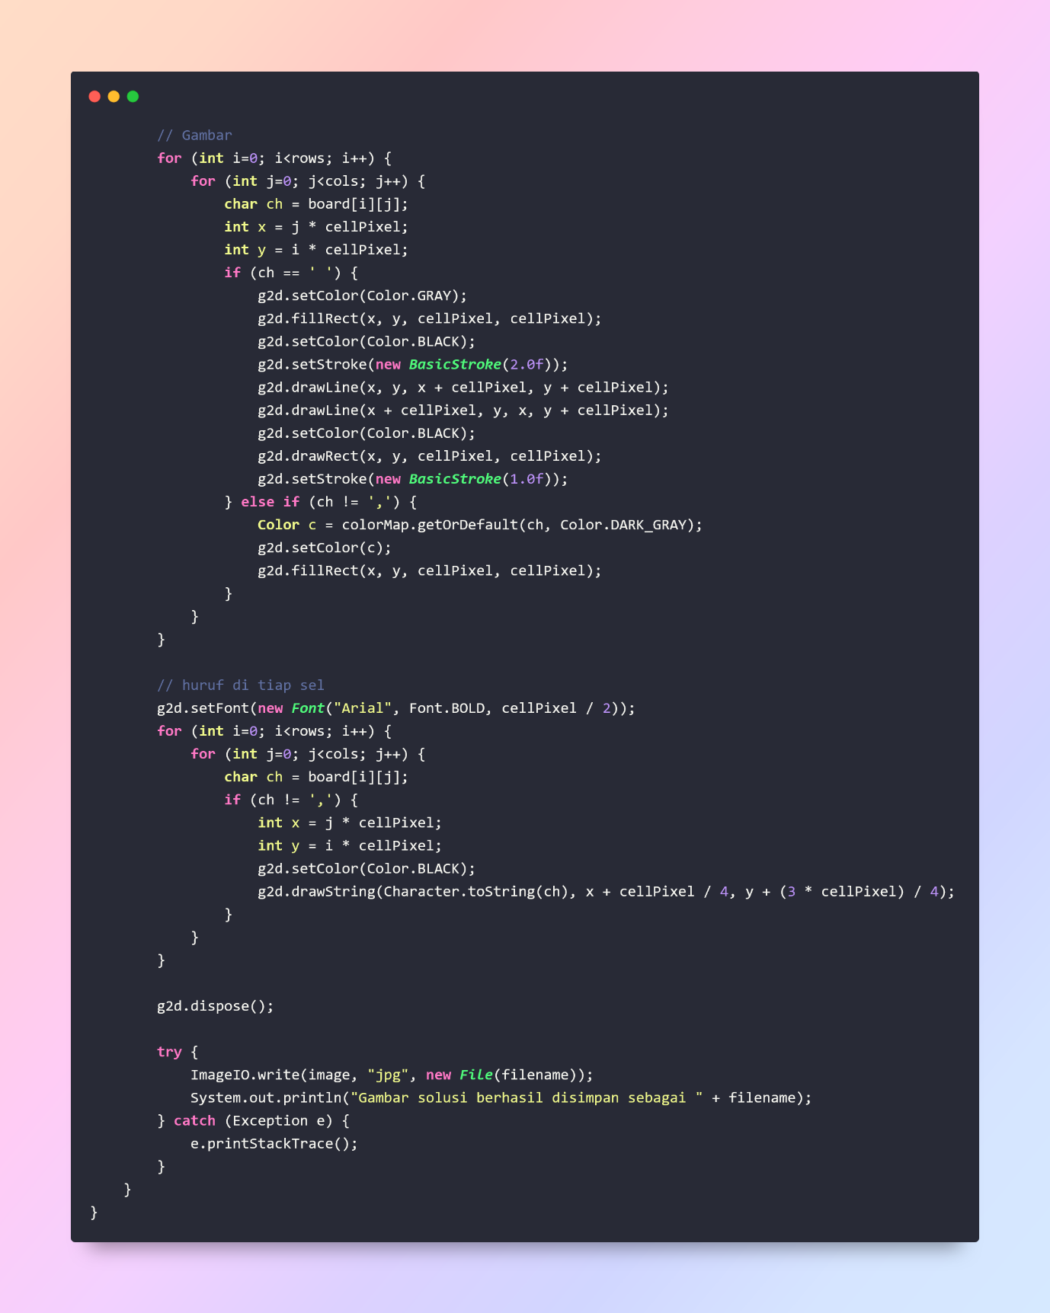

# BAGIAN III *Test Case*

|  |  |  |
| --- | --- | --- |
| **Test Case** | **Input** | **Output** |
| 1 | 5 5 7  DEFAULT  A  AA  B  BB  C  CC  D  DD  E  EE  EE  FF  FF  F  GGG |  |
| 2 | 3 3 3  DEFAULT  AA  A  AA  B  BB  C |  |
| 3 | 4 5 6  DEFAULT  AA  A  AA  BB  B  BB  C  DD  E  EE  E  F  FF |  |
| 4 | 6 8 9  DEFAULT  AAA  A  AA  A  AAAA  BB  C  D  DDDD  EE  FF  F  FF  GGG  GGG  GG  G  H  HHH  H  II  III  III |  |
| 5 | 6 10 12  DEFAULT  JJJ  JJJJ  J  QQ  QQ  S  TTT  TTT  OOO  O  PPPP  PPP  PP  M  M  MMMM  MM  NN  AAA  A  KK  K  KKK  LL  LLLLL  U |  |
| 6  (Diagonal) | 5 4 6  DEFAULT  A  A  A  BBBB  BB  C  C  D  EEE  F  FF  FF |  |
| 7  (Lebih banyak diagonal) | 4 6 9  DEFAULT  A  A  A  Q Q  Q Q  Q  D  D  DDD  CC  B  B  P  P  P  R  T  T  Z |  |
| 8  (*Custom*) | 5 7 5  CUSTOM  ...X...  .XXXXX.  XXXXXXX  .XXXXX.  ...X...  A  AAA  BB  BBB  CCCC  C  D  EEE  E |  |
| 9 (*Custom*) | 7 10 16  CUSTOM  XXXXXXXXXX  XXXXX.XXXX  XXXX...XXX  XXX.....XX  XXXX...XXX  XXXXX.XXXX  XXXXXXXXXX  AA  AA  A  A  B  B  B  C  CC  EEE  E E  D  GGG  F  FF  Z  Z  Y  YY  Q  PPP  P  P  P  P  SSS  SS  UU  JJ  J  L  L  LL  LL  WWW  W |  |

# BAGIAN IV Lampiran

Pranala repositori: <https://github.com/RealNath/Tucil1_13523132>

|  |  |  |  |
| --- | --- | --- | --- |
| **No** | **Poin** | **Ya** | **Tidak** |
| 1 | Program berhasil dikompilasi tanpa kesalahan | ✔ |  |
| 2 | Program berhasil dijalankan | ✔ |  |
| 3 | Solusi yang diberikan program benar dan mematuhi aturan permainan | ✔ |  |
| 4 | Program dapat membaca masukan berkas .txt serta menyimpan solusi dalam berkas .txt | ✔ |  |
| 5 | Program memiliki *Graphical User Interface* (GUI) |  | ✔ |
| 6 | Program dapat menyimpan solusi dalam bentuk file gambar | ✔ |  |
| 7 | Program dapat menyelesaikan kasus konfigurasi *custom* | ✔ |  |
| 8 | Program dapat menyelesaikan kasus konfigurasi Piramida (3D) |  | ✔ |
| 9 | Program dibuat oleh saya sendiri | ✔ |  |